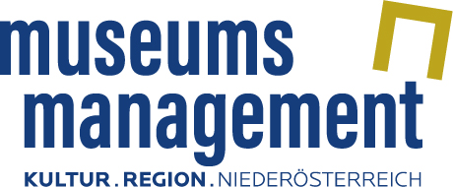

Pressetext

Motivierte ‚neue‘ Heimatforscherinnen und Heimatforscher feiern ihren Abschluss

24 Teilnehmende des Lehrgangs Regional- und Heimatforschung freuten sich über den erfolgreichen Abschluss ihrer Ausbildung. Lehrgangsleiter Gerhard Floßmann und Ulrike Vitovec, Geschäftsführerin des Museumsmanagement Niederösterreich, überreichten bei einem Festakt auf der Schallaburg die Zertifikate an die Absolventinnen und Absolventen.

„Die Teilnehmenden engagieren sich für regionale Landeskunde und die Geschichte ihrer Heimatorte. Sie bekommen im Lehrgang das ‚Handwerkszeug‘ für ihre ehrenamtliche Tätigkeit in Archiven und für Museen“, so Lehrgangsleiter Gerhard Floßmann bei der Zertifikatsverleihung am 13. September. Die aufwändig erarbeiteten Abschlussarbeiten werden im Laufe der nächsten Monate in der Schriftenreihe für Regional- und Heimatforschung veröffentlicht.

Veranstalter des jährlichen Lehrgangs Regional- und Heimatforschung ist das Museumsmanagement Niederösterreich in Zusammenarbeit mit dem NÖ Landesarchiv. Der Lehrgang besteht aus acht Modulen und widmet sich in Vorträgen und Exkursionen Themen wie Heimatforschung, Dokumentation von Ortsgeschichte und Umgang mit historischen Quellen.

Das Museumsmanagement Niederösterreich ist Anbieter von folgenden Fortbildungen, die im Herbst in eine neue Runde gehen (Anmeldungen sind noch möglich):
der Lehrgang Regional- und Heimatforschung, der Niederösterreichische Museumskustodenlehrgang und der Lehrgang Kleindenkmale.
Information zu den Lehrgängen: www.noemuseen.at/fortbildung

Pressetext und -fotos zum Download: www.noemuseen.at/presse/

18.9.2019
Rückfragen: Museumsmanagement Niederösterreich GmbH, Karin Böhm
Neue Herrengasse 10/3, 3100 St. Pölten
Tel. 02742 90666 6123, karin.boehm@noemuseen.at, www.noemuseen.at

